


2015

计算机组成原理 ·实验报告·

实验内容： | 运算器组成实验
专 业： | 计算机科学与技术
班 级： | 1301
学 号： | U201314791
姓 名： | 杨晓刚
电 话： | 13018012951
邮 件： | 374576114@qq.com
报告日期： | 2015-12-30
指导教师： | 谭志虎

目 录
实验一 运算器组成实验 1
1 实验目的 1
2 实验环境 1
3 实验内容 1
3.1 Logism实验 1
3.2 运算器封装实验 2
3.3 运算通路实验 3
4 方案设计 3
4.1 运算器扩展 3
4.2 溢出检测 6
4.3 数组累加求和方案 7
5 过程与调试 9
5.1 实验步骤 9
5.2 测试用例 9
5.3 结果与分析 11
5.4 故障与调试 11
6 总结与心得 13
6.1 实验总结 13
6.2 实验心得 13
7 参考文献 14
实验二 存储运算器综合实验 15
1 实验目的 15
2 实验环境 15
3 实验内容 15
4 方案设计 17
4.1 寄存器组 17
4.2 累加模块实现 19
5 过程与调试 21
5.1 实验步骤 21
5.2测试用例 21
5.3 结果与分析 22
5.4故障与调试 22
6 总结与心得 25
6.1 实验总结 25
6.2 实验心得 25
7参考文献 26
实验三 MIPS处理器设计实验 27
1 实验目的 27
2 实验环境 27
3 实验内容 27
4 方案设计 28
4.1 整体构思 28
4.2 CONTROL模块设计 28
4.3 寄存器模块设计 32
4.4 RAM模块设计 32
4.5 PC模块 32
4.6 整体设计电路图 32
5 过程与调试 34
5.1 实验步骤 34
5.2测试用例 36
5.3 结果与分析 37
5.4故障与调试 38
6 总结与心得 40
6.1 实验总结 40
6.2 实验心得 41
7参考文献 41

实验一 运算器组成实验

1 实验目的
- 熟悉Logisim软件平台；
- 掌握运算器基本工作原理；
- 掌握运算溢出检测的原理和实现方法；
- 理解有符号数和无符号数运算的区别；
- 理解基于补码的加/减运算实现原理；
- 熟悉运算器的数据传输通路。

2 实验环境
Logisim是一款数字电路模拟的教育软件，每一位用户都可以通过它来学习如何创建逻辑电路，方便简单。 它是一款基于Java的应用程序，可运行在任何支持JAVA环境的平台，方便学生来学习设计和模仿数字逻辑电路。Logisim中的主要组成部分之一就在于设计并以图示来显示CPU。当然Logisim中还有其他多种组合分析模型来对你进行帮助，如转换电路，表达式，布尔型和真值表等等。同时还可以重新利用小规模的电路来作为大型电路的一部分。

3 实验内容

3.1 Logism实验
- 学习使用Logism工具栏上的功能
- 学会使用子电路，并能将子电路放到main电路中使用
- 学习使用时钟，并能使用时钟单步或自动运行
- 学会使用分线器，理解线宽的概念
- 学会使用隧道，学习使用探测器，了解logisim数据监测方法。
- 熟悉按键、LED，数码管等基本输出设备

3.2 运算器封装实验
- 利用logisim平台中现有运算部件构建一个32位运算器，可支持算数加、减、乘、除，逻辑与、或、非、异或运算、逻辑左移、逻辑右移，算术右移运算，支持常用程序状态标志（有符号溢出OF、无符号溢出CF，结果相等Equal），运算器功能以及输入输出引脚见下表，在主电路中详细测试自己封装的运算器。
表1 片引脚与功能描述
引脚 | 输入/输出 | 位宽 | 功能描述
X | 输入 | 32 | 操作数X
Y | 输入 | 32 | 操作数Y
ALU_OP | 输入 | 4 | 运算器功能码，具体功能见下表
Result | 输出 | 32 | ALU运算结果
Result2 | 输出 | 32 | ALU结果第二部分，用于乘法指令结果高位或除法指令的余数位，其他操作为零
OF | 输出 | 1 | 有符号加减溢出标记，其他操作为零
CF | 输出 | 1 | 无符号加减溢出标记，其他操作为零
Equal | 输出 | 1 | Equal=(x==y)?1:0, 对所有操作有效
表1 运算符功能
ALU OP | 十进制 | 运算功能
0000 | 0 | Result = X << Y 逻辑左移 （Y取低五位） Result2=0
0001 | 1 | Result = X >>>Y 逻辑右移 （Y取低五位） Result2=0
0010 | 2 | Result = X >> Y 算术右移 （Y取低五位） Result2=0
0011 | 3 | Result = (X * Y)[31:0]; Result2 = (X * Y)[63:32] 有符号
0100 | 4 | Result = X/Y; Result2 = X%Y 无符号
0101 | 5 | Result = X + Y Result2=0 (Set OF/CF)
0110 | 6 | Result = X - Y Result2=0 (Set OF/CF)
0111 | 7 | Result = X & Y Result2=0
1000 | 8 | Result = X | Y Result2=0
1001 | 9 | Result = X⊕Y Result2=0
1010 | 10 | Result = ~(X |Y) Result2=0
1011 | 11 | Result = (X < Y) ? 1 : 0 Signed Result2=0
1100 | 12 | Result = (X < Y) ? 1 : 0 Unsigned Result2=0
1101 | 13 | Result = Result2=0
1110 | 14 | Result = Result2=0
1111 | 15 | Result = Result2=0

3.3 运算通路实验
利用上述步骤封装的8位运算器子电路，以及寄存器模块，构建一个可自动计算等差数列求和的运算器电路，（不允许使用其他功能模块，运算由时钟驱动，每一个时钟完成一次加法），可方便设置等差数列初始值以及等差值。（求和的值利用16位进制数码管输出显示）（扩展部分，可加分）
如设置初始值为1，等差值为1，应该能自动完成1+2+3+4+5+6+7+8
如设置初始值为0，等差值为2，应该能自动完成2+4+6+8+10+12+14+16

4 方案设计

4.1 运算器扩展

4.1.1 ALU整体设计
由于老师已经给出了ALU整体的设计原型，也就是需要有X、Y输入，两个输出，同时也需要一个ALUOP输入，同时也需要三个信号输出：有符号溢出，无符号溢出以及相等等。那么此次在设计整体上就比较容易，直接用老师给的模子再增加相应的模块就行。如图1.1

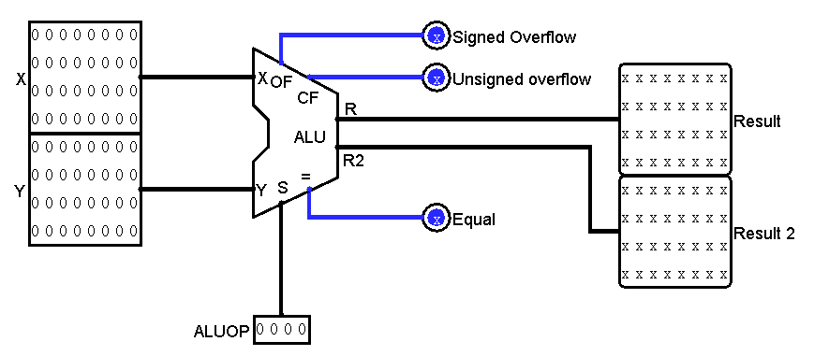
图 1.1 整体设计图

4.1.2 几个简单模块设计

在此次试验中，有多个功能模块是比较简单的，直接使用logisim中对应的运算器就可以实现，便不再做过多的累述，这其中包括左移，右移，乘法，除法，与运算，或运算，异或运算，或非运算，以及有符号比较与无符号比较等。这几个功能模块可以直接使用给定的运算器实现，故较容易。
对于几个移位运算，只取32位Y的低5位即可。

4.1.3 加法设计
在设计加法时需要考虑溢出问题，分别为有符号溢出和无符号溢出。对于有符号溢出，那么就是两个正数（第31位为0）相加最后的结果是一个负数（第31位为1），或者两个负数（第31位为1）相加最后的结果是一个正数（第31位为0），这都是出现了有符号溢出。
对于无符号溢出，那么就是产生了进位，如果有进位产生，也就直接说明了无符号溢出。
所以，对于有符号溢出的判断就是，相加的两个数符号相同，但是结果的符号与其相反，那么便发生了有符号溢出；对于无符号溢出，如果加法器产生了进位，那么就产生了无符号溢出。最后设计的电路图，如图1.2
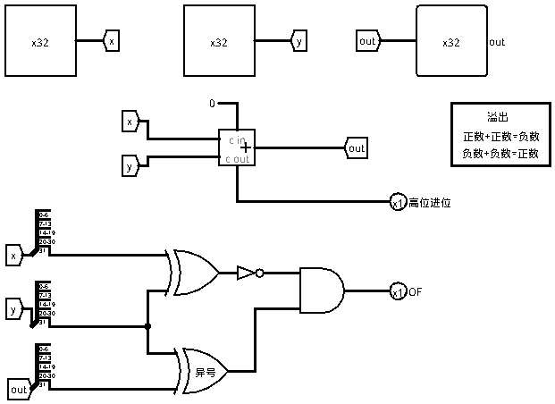
图 1.2 加法器设计
4.1.3 减法器设计
对于减法器，也有相应的溢出，也分为有符号溢出跟无符号溢出，做法跟上面的加法器类似，但又有差别。对于有符号的溢出，即为一个正数（第31位为0）减去一个负数（第31位为1），最后的结果却是一个负数（第31位为1），或者一个负数（第31位为1），减去一个正数（第31位为0），最后结果却是一个正数（第31位为0）。
对于无符号溢出，那么就是产生了借位。
具体设计，对于有符号溢出，减数与被减数异号，但是结果与同样与被减数异号，那么即发生了有符号溢出；对于无符号溢出，那么就是运算器产生了借位。具体设计见图1.3
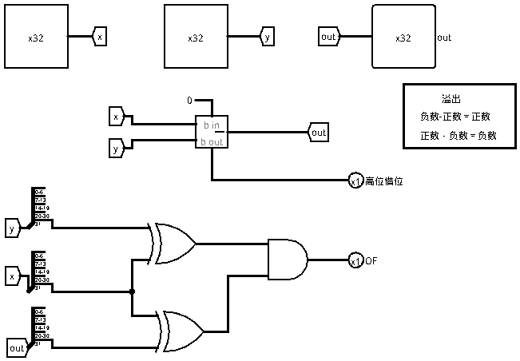
图 1.3 减法器设计

4.1.4 整体完整设计图
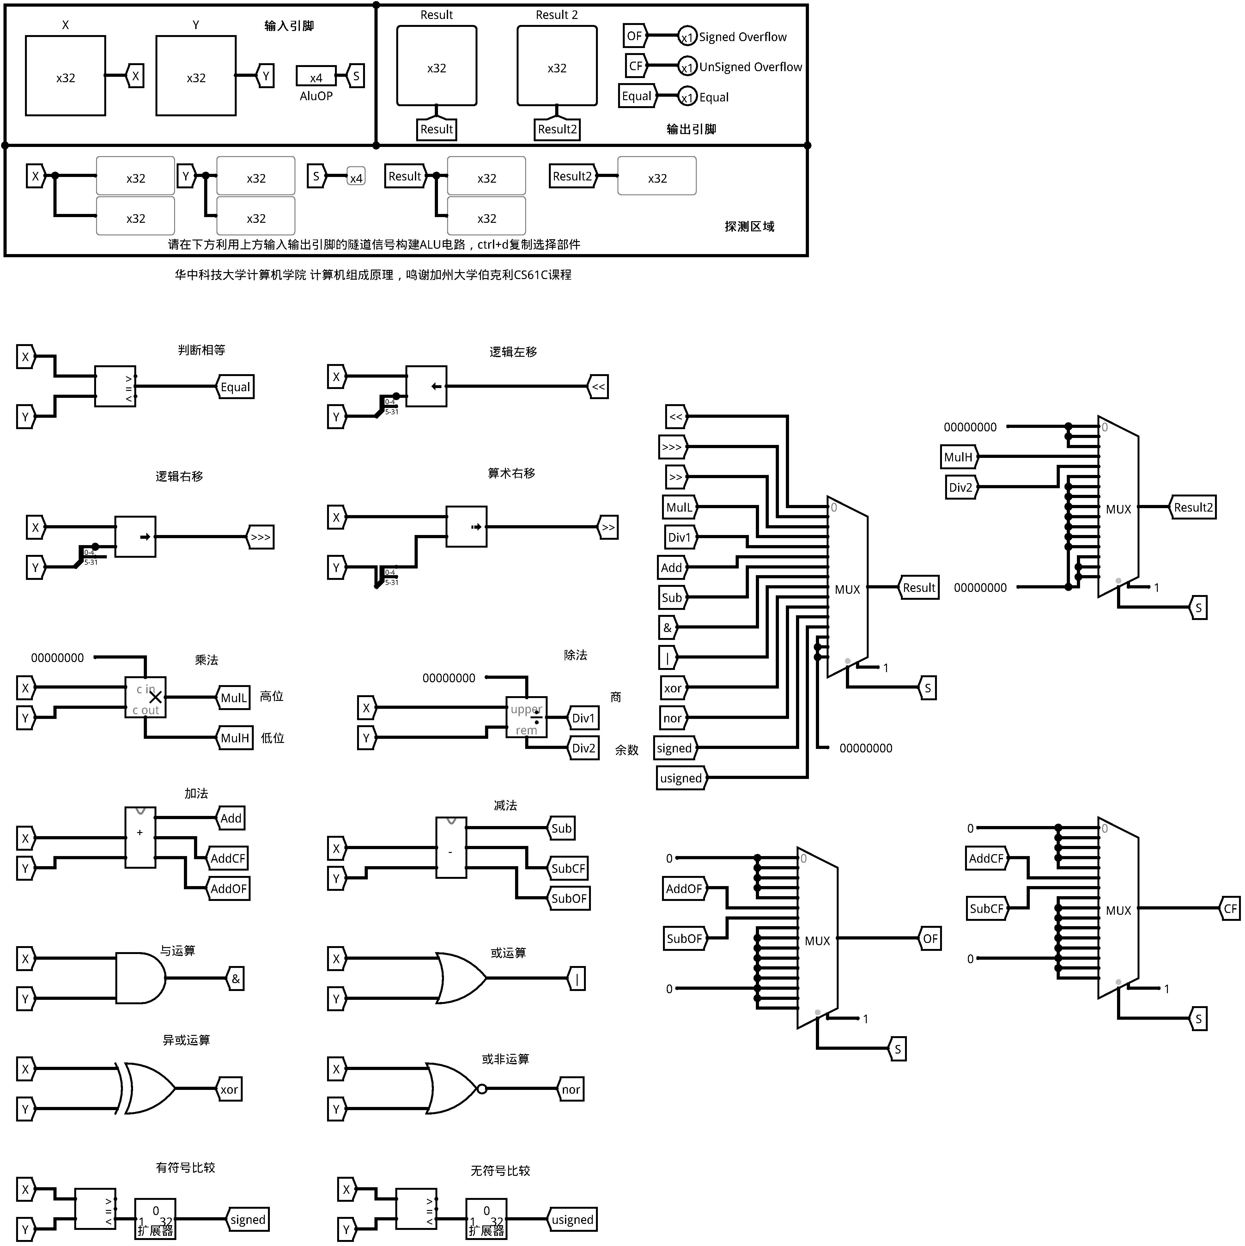
图 1.4 整体设计图（最终）

4.2 溢出检测

4.2.1 有符号溢出检测
对于加法器，减法器的具体设计见4.1.2跟4.1.3，对应的逻辑表达式为：
加法： （sign X 同或 sign Y）&（sign X 异或 sign R）
减法： （sign X 异或 sign Y）&（sign X 异或 sign R）
sign X表示X的符号位
具体见图1.5 图 1.6

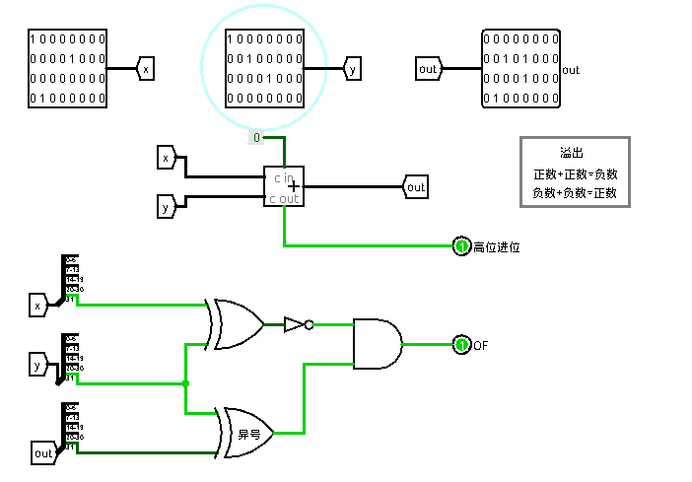
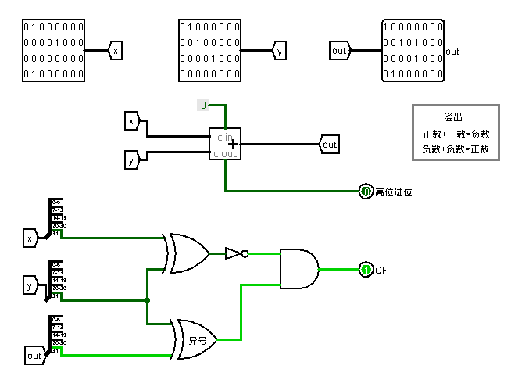
图 1.5 加法溢出测试

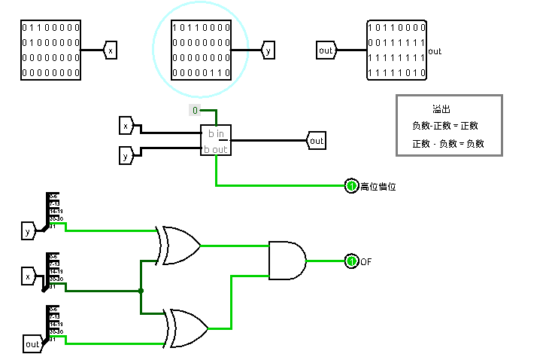
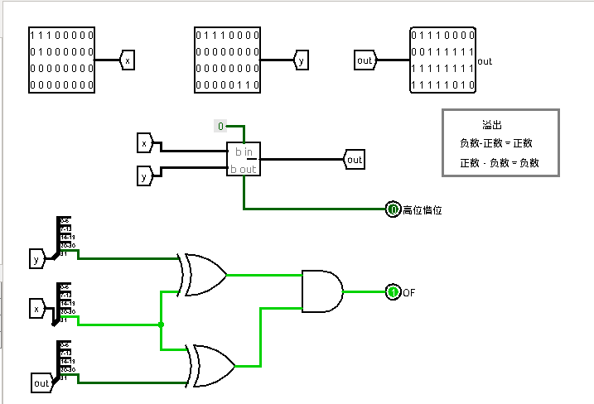
图 1.6 减法溢出测试
对于两个溢出的测试如上图所示，最后的结果均正确。说明逻辑正确。

4.2.2 无符号溢出检测
对于无符号溢出，对于加法，采用的是加法运算器对应的进位标志；对于减法器，采用的是对应的借位标志。对于加法，只要有进位就是溢出，对于减法，只要有借位就是溢出。见图1.5 1.6对相应标志位的检测。

4.3 数组累加求和方案

4.3.1 数组累加求和的设计
对于此次数组累加求和的设计，需要有两个寄存器1跟2，分别存放下一次累加值跟最终累加结果。同时需要两个数据选择器A跟B，数据选择器A用来输入等差数列的差值即1或者2，数据选择器B用来输出要停止累加的数9或者18。
由于该电路需要自己能够停止，即当数据选择器B的输出与寄存器1的值相等时，输出停止信号。对于寄存器1，初始值为0，同时需要一个加法器，所加的值为数据选择器A输出的值。
对于寄存器2，初始值为0，同时需要一个ALU，对应的op应为5，即采用加法运算。所加的值为寄存1传来的下次累加值。
当累加结束时，对应停止信号将两个寄存器的写关闭，最后完成整个数列的累加。同时将寄存2也就是累加和用16进制数码管显示出来。

4.3.2 最终设计电路图

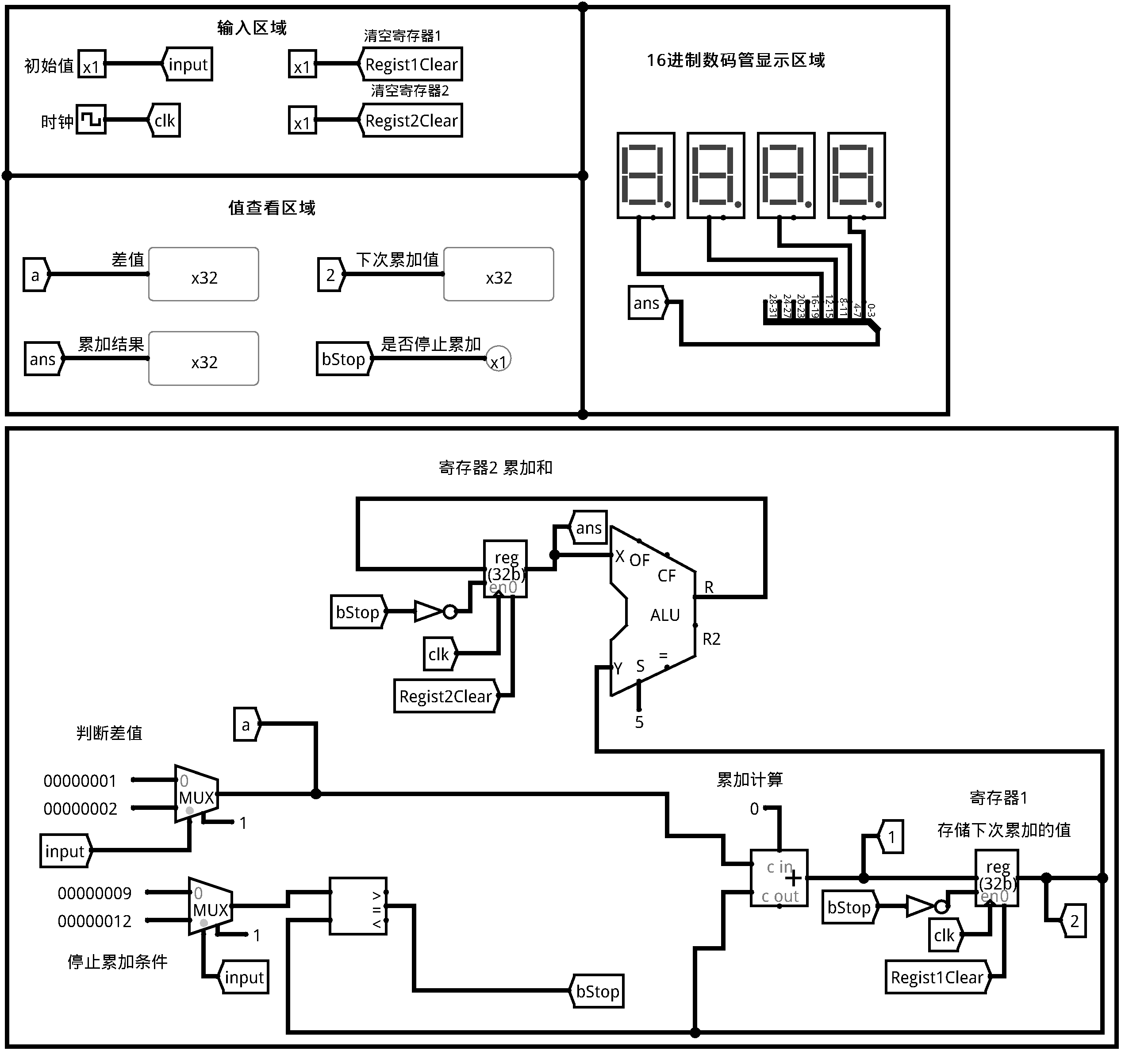
图 1.7 数组求和电路

5 过程与调试

5.1 实验步骤
①首先应仔细阅读实验报告要求，根据要求分析要实现的功能模块，然后设计个整体设计思路。需要对实验的所有基本需求准备好。
②然后对设计的整体进行一步一步的细化，将整体分成各个小的模块，然后看小模块之间查看有没有相互关联的地方，如果有那么就先将将最基础的模块先搭建好。在这次试验中，模块之间的链接性不是很大，那么就可以一个一个设计。
同时设计过程中也发现对于大部分模块都可以直接拿现成的运算器就能直接拿来用，然后就能完成对应的模块的功能，那么也就不需要再对对应的模块进行相应的设计分析等。这次实验的难点是对溢出的检测，也就是对应的加法减法模块是比较困难的，需要单独拿出来进行分析，进行测试。
将所有的小模块都设计完成后，最后用数据选择器等部件，完成对所有模块的整合，最后完成最终的实验。
③当ALU设计完成后，要对其进行一定量的测试，如果发现测试结果跟预料的不一样，那么就对设计进行相应的修改。
最后，当实验做完后，就去尝试做最后的附加题，坐附加题的步骤跟做实验的步骤一样，也是先设计小的模块，然后将小的模块分别测试，最后所有模块都测试通过后，再进行整体测试，当所有测试都通过时，再进行最后的整体合成，然后还需要再进行测试，当所有测试都通过时，说明实验已经正确完成，自己的设计是正确的，可行的。

5.2 测试用例
对于此次实验，由于前几个模块都是比较简单，可以直接拿现成的运算器来用，那么对应的几个模块只需要进行简单的测试即可，而对于溢出检测，由于是自己编写的，那么就需要进行详尽的测试。
普通模块的测试用例见表1.1。

表1.1 普通模测试
ALU OP | 十进制 | 运算功能 | X | Y | R/R2
0000 | 0 | 逻辑左移 | 0x00001234 | 0x5 | 0x00024680 0x0
0001 | 1 | 算术右移 | 0x80001234 | 0x5 | 0xfc000091 0x0
0010 | 2 | 逻辑右移 | 0x80001234 | 0x5 | 0x04000091 0x0
0011 | 3 | 乘法 | 0x40001234 | 0x00100005 | 0x63405b04 0x00040002
0100 | 4 | 除法 | 0x40001234 | 0x00100005 | 0x000003ff 0x000ffe39
0101 | 5 | 加法 | 0x40101234 | 0x00100005 | 0x40201239 0x0
0110 | 6 | 减法 | 0x40101234 | 0x00100005 | 0x4000122f 0x0
0111 | 7 | X & Y | 0x40101234 | 0x00100005 | 0x00100004 0x0
1000 | 8 | X | Y | 0x40101234 | 0x00100005 | 0x40101235 0x0
1001 | 9 | X⊕Y | 0x40101234 | 0x00100005 | 0x40001231 0x0
1010 | 10 | ~(X |Y) | 0x40101234 | 0x00100005 | 0xbfefedca 0x0
1011 | 11 | 有符号比较< | 0xc0101234 | 0x00100005 | 0x1 0x0
1100 | 12 | 无符号比较< | 0xc0101234 | 0x00100005 | 0x0 0x0
1101 | 13 | Result=Result2=0 | -- | -- | 0x0 0x0
1110 | 14 | Result=Result2=0 | -- | -- | 0x0 0x0
1111 | 15 | Result=Result2=0 | -- | -- | 0x0 0x0

所有测试结果跟预想的一样，说明模块设计正确，其中电路没有出现逻辑错误。

溢出测试用例见表1.2。

表1.2 溢出信号测试用例
# | A | B | F | 运算 | 有符号溢出 | 无符号溢出
1 | 0xc0101234 | 0x20100805 | 0xe0201a39 | 加 | ○ | ○
2 | 0xc0101234 | 0xe0100805 | 0xa0201z39 | 加 | ○ | ●
3 | 0x40101234 | 0x60100805 | 0xa0201a39 | 加 | ● | ○
4 | 0xc0101234 | 0xa0100805 | 0x60201a39 | 加 | ● | ●
5 | 0xc0101234 | 0xa0100805 | 0x20000a2f | 减 | ○ | ○
6 | 0x00101234 | 0x20100805 | 0xe0000a2f | 减 | ○ | ●
7 | 0xe0101234 | 0x67100805 | 0x79000a2f | 减 | ● | ○
8 | 0x60101234 | 0xa7100805 | 0xb9000a2f | 减 | ● | ●

5.3 结果与分析
经过上面的测试用例测试，最后的结果跟预期的相同，有几个运算器方面的差异，比如说乘法器是有符号的乘法，除法器是无符号的，当在测试时，感觉结果与想象中的不一样，想象中应该是有符号的，最后经过老师的确认，最后就对于除法器直接运用的就行，就当成无符号除法就行。
在测试中也就这个问题比较棘手，同时还有那个位移，经过老是的确认，也得到了具体的答复（即只取低5位）。
最后所有的测试用例都通过了，那么则说明电路应该基本没有问题。最后经过老师的测试，也成功通过，说明电路正确运行。

5.4 故障与调试

5.4.1 故障1
应该是对logisim的不熟悉，在刚开始搭电路时，对许多器件都不了解，比如线的位宽，还有隧道的使用等。开始不太熟悉这些东西，导致自己花费了许多时间去认识熟悉元器件，还有logisim的使用。还有分线器的使用，刚开始不太清楚该如果正确的分线，导致线的高低位出现差错。

5.4.2 故障2
使用中出现蓝线，最后导致出现蓝线，整体电路不能通过如图1.8
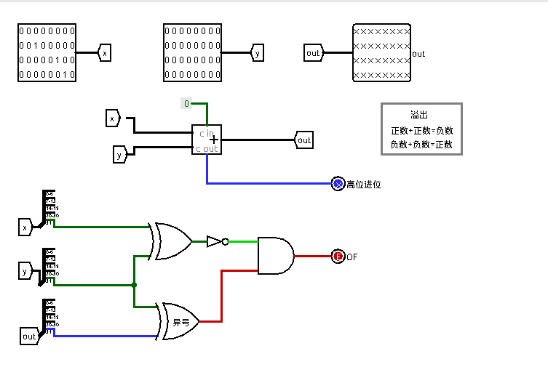
图 1.8 故障2
这只是其中一个代表，就是在使用隧道的时候，在隧道标签没有拉到位，导致蓝线的出现；同时还有隧道的名字被搞混了，导致自己x y放错位置。
总之，就是对隧道的不熟悉，另外老师也教导不能滥用隧道，只有在许多必须的地方才能使用，因为隧道容易出错，而且错误不是很好改。
上图比较简单，错误容易看出来，但是当电路复杂后，错误就不是那么好找了。

5.4.3 故障2
在使用数据选择器时，由于不小心，几个数据输入之间连接了。如图1.9
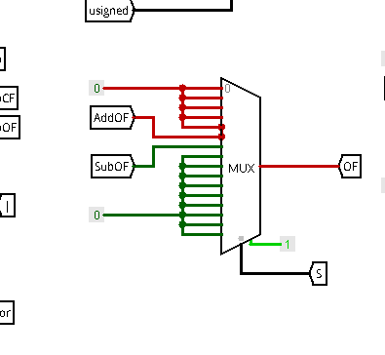
图 1.9 故障3
这也是其中的一个代表，就是在连线时，一不小心，将不该连的地方连上了，图1.9是将数据选择器的两个输入给连上了，导致最后再测试时出现了红线。在试验中也遇到好多类似的问题，就是由于自己的不小心，将距离很近的两根线给连上了。

6 总结与心得

6.1 实验总结
本次实验主要作了如下几点工作：
- 熟悉对logism的分线器，探测器，隧道，常量，数据选择器以及其他各种运算器与各种门电路的使用。
- 设计实现了无符号加减法运算溢出检测，也就是用加法器减法器的进位与借位表示对应的无符号加减法的溢出。。
- 设计实现了有符号加减法运算溢出，这需要自己用一定的组合逻辑来实现最终的电路，最终完成对有无符号加减法的溢出检测。
- 主要是对加减法运算器进行封装，其他的运算器都是直接使用，同时对最后的所有模块也进行了整合封装，用数据选择器实现，最后完成所有的电路。
- 在电路设计过程中，对各个模块进行小规模的测试，在最后整体模块合成的时候又对整体进行了测试。

6.2 实验心得
这算是自己第一次使用logisim做电路，上学期是用verilog做过类似的电路，当两者的差异很大，感觉这个比那个要简单，而且比那个更形象，更贴近硬件，更像是我自己在用实际的元器件来搭一个电路。
虽然说是做实验，其实在搭电路过程中，更多的时候是玩，是对logisim中各种线路，运算器等的玩耍，在这过程中，自己了解了logisim个元件的使用，同时也帮助自己能够更好更快的去搭建电路。
最后再完成本次实验后，也进一步的了解了ALU的组成，对电脑中对应部件也有了更深一层的认识，同时对电路也有了更深层次的认识。同时在搭建电路时也遇到了相当多的问题，在解决各个问题过程中，也学习到了更多的知识，对logisim的使用更加熟悉了，同时自己用组合逻辑解决问题的能力也得到了一定的提高。

7 参考文献
- 秦磊华，王小兰. 计算机组成原理实验指导及课程设计指导书(基于EDA平台). 武汉：华中科技大学出版社，2010年.
- 秦磊华，吴非，莫正坤.计算机组成原理. 北京：清华大学出版社，2011年.
- DAVID A.PATTERSON(美).计算机组成与设计硬件/软件接口(原书第3版).北京：机械工业出版社. 2007年.
- 袁春风编著. 计算机组成与系统结构. 北京：清华大学出版社，2011年.

实验二 存储运算器综合实验

1 实验目的
- 熟悉Logisim软件平台；
- 掌握运算器基本工作原理；
- 掌握运算溢出检测的原理和实现方法；
- 理解有符号数和无符号数运算的区别；
- 理解基于补码的加/减运算实现原理；
- 熟悉运算器的数据传输通路。

2 实验环境
Logisim是一款数字电路模拟的教育软件，每一位用户都可以通过它来学习如何创建逻辑电路，方便简单。 它是一款基于Java的应用程序，可运行在任何支持JAVA环境的平台，方便学生来学习设计和模仿数字逻辑电路。Logisim中的主要组成部分之一就在于设计并以图示来显示CPU。当然Logisim中还有其他多种组合分析模型来对你进行帮助，如转换电路，表达式，布尔型和真值表等等。同时还可以重新利用小规模的电路来作为大型电路的一部分。

3 实验内容

- 利用logisim平台构建一个MIPS寄存器组，内部包含32个32位寄存器，其具体功能如下，具体封装文件为regfile.circ，封装好的电路应该能在regfiletest.circ中正确使用，以便教师测试程序自动测试。功能以及引脚参见下表。

表2.1. 芯片引脚与功能描述
引脚 | 输入/输出 | 位宽 | 功能描述
R1# | 输入 | 5 | 读寄存器1编号
R2# | 输入 | 5 | 读寄存器2编号
W# | 输入 | 5 | 写入寄存器编号
Din | 输入 | 32 | 写入数据
WE | 输入 | 1 | 写入使能信号，为1时，CLK上跳沿将Din数据写入W#寄存器
CLK | 输入 | 1 | 时钟信号，上跳沿有效
R1 | 输出 | 32 | R1#寄存器的值
R2 | 输出 | 32 | R2#寄存器的值
$s0 | 输出 | 32 | 编号为16的寄存器的值
$s1 | 输出 | 32 | 编号为17的寄存器的值
$s2 | 输出 | 32 | 编号为18的寄存器的值
$rt | 输出 | 32 | 编号为31的寄存器的值

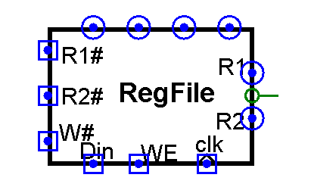
图2.1 芯片引脚
- 利用实验一封装好的运算器，以及RAM模块，封装好的MIPS寄存器文件，计数器等logisim模块构建一个自动运算电路，该电路由时钟驱动，可自动完成RAM模块（32*16位）0-15号单元的累加，并将累加的中间结果回存到同一RAM模块16-31号单元。

主电路最上面一行请将所有关键点的值用探测和隧道方式结合引出，用10进制方式显示，便于检查，运算器结果直接用16进制数码管显示。

4 方案设计
4.1 寄存器组

4.1.1 整体构思

跟实验一一样，这次设计的存储器老师也同样给出了具体的外观模样以及相应的输入输出等引脚，外观见图2.1。那么整体设计就按照老师给定的要求整合就行。
对于里面的设计，初步设想是按照要求选定32个32位的寄存器，由于需要读特定的寄存器内的值，所以需要数据选择器来帮助实现读对应编号寄存器内的值；同时对于向特定寄存器内写值，有多种方案，最后选择的是将Din都接寄存器的输入端，但是对应寄存器的可写使能端用解复用器来实现只能特定某个寄存器能写，最后综合实现寄存器器件。

4.1.2 写模块的设计

对于该模块，刚开始的想法跟最后实现的方案有许多不同的地方。
第一次的想法，先用一个解复用器A，然后让W#来选择写入的寄存器编号，最后该解复用器A只有W#输入是Din，其他都是0，然后再用一个解复用器B来让W#选择哪个寄存器可写。由于刚开始想的不是很具体，发现解复用器用的多余了，于是用了第二种方案。
第二种想法，只用一个解复用器，让W#选择哪个寄存器可写，然后所有寄存器输入都接相同的Din端。
第二种想法简单而且容易实现，对于WE信号，就直接接解复用器的使能端，当它为0是，解复用器都输出1位的0；当为1时，对应W#输出1位1，其它输出0。
另外，最需要注意的是，对于寄存器0，是恒为0的，也就是该寄存器算是不能写入任何东西的，那么用一个与门将对应的写使能端一直置0，关闭对应写功能。

4.1.3 输出模块设计
输出模块大体上分成两个部分，一个是固定输出，一个是动态选择输出。
对于固定输出，也就是输出16,17,18,31号寄存器的值，这比较容易实现，就是将对应编号的寄存器输出端接对应寄存器组输出即可。
对于动态输出，也就是R1，R2，方法类似于输入模块，只不过这次是采用数据选择器，而且是使用两个，每个R对应一个，由于两者实现方式相同，则只写其中一个的实现。
对于数据选择器，它的所有输入接对应编号的寄存器，然后选择使能端接对应的R#，最后输出对应编号的寄存器即可。

4.1.4 最终元器件电路图
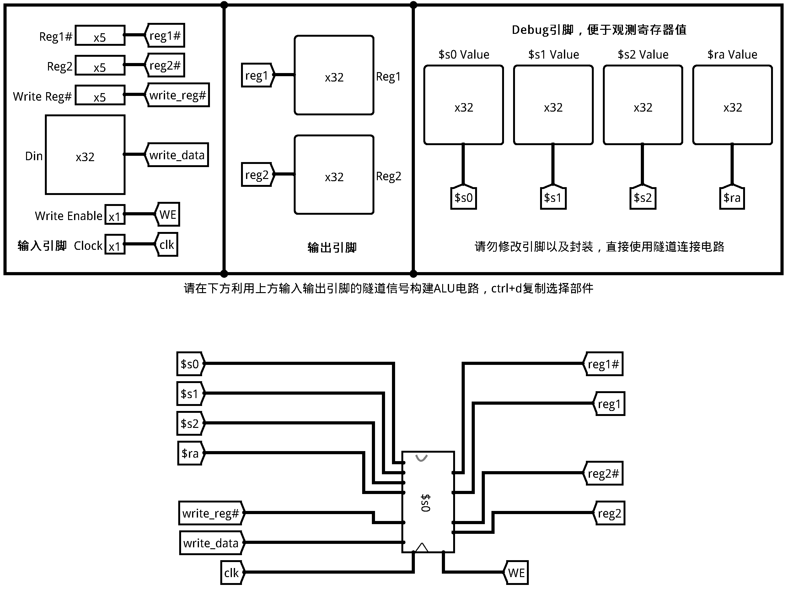

图 2.1 寄存器用老师封装实现
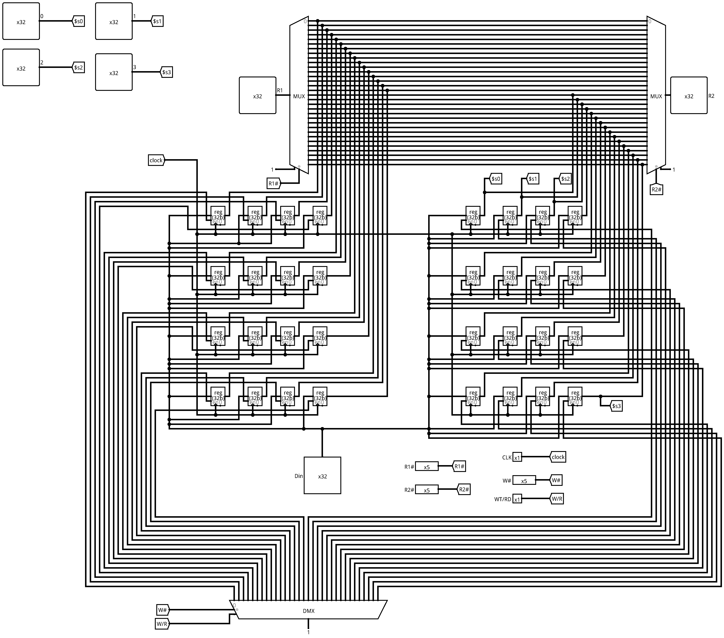
图 2.3 对应对内连线
4.2 累加模块实现

4.2.1 整体构思
这次设计刚开始的想法可能有点简单，那就是将16个数的累加中间结果都放在寄存器中，然后再从寄存器中取出对应的值，然后，按照顺序，将中间结果存到对应的RAM中。
这种设计的缺点是用了太多的寄存器，整整16个。改进就是只用一个1个寄存器作为中间结果存放处，整体是算一次存一次，RAM处指针需要不停的来回跳。但是因为这次实验实现的是第一种方法，那么下面就介绍第一种方案的具体做法。

4.2.1 具体设计
由于是采用将中间结果都存到寄存器中，那么对应RAM处的地址计数器C就不需要做过多的处理，即只需要在每个时钟上升沿加一操作即可。但是对应计数器调为数据溢出时保持当前值。
对于前面中间结果的处理，由于寄存器0号寄存恒为0，同时领计数器C的值为p，那么对应计算公式为：Reg(P+1) <- Reg(p) + Ram(p)，其中Reg(p+1)即为每次中间结果存放的寄存器，此次用到1-16寄存器。
由于此次只是16个数的累加，那么需要截止条件，即计数器值为15时，整个电路需要转变。
由于RAM的输入输出公用一个接口，同时，ld使能端能控制该接口是输出还是输入，那么当截止条件达到时，应将ld变为0，即需要往RAM中写东西。
由于一条线路有时需要写，有时又需要输入，所以此时就需要三态门来完成对应的功能分配。当计数器变为15时，需要往RAM中写东西，该寄存器对应值是RAM应该写的位置，但是却不是对应应读寄存标号，需要做个减15操作，读对应标号寄存器的值（对应的中间结果），然后依次将值都存到RAM对应位置处。
综合以上整体，最后能够完成此次扩展实验，对应图见图2.4
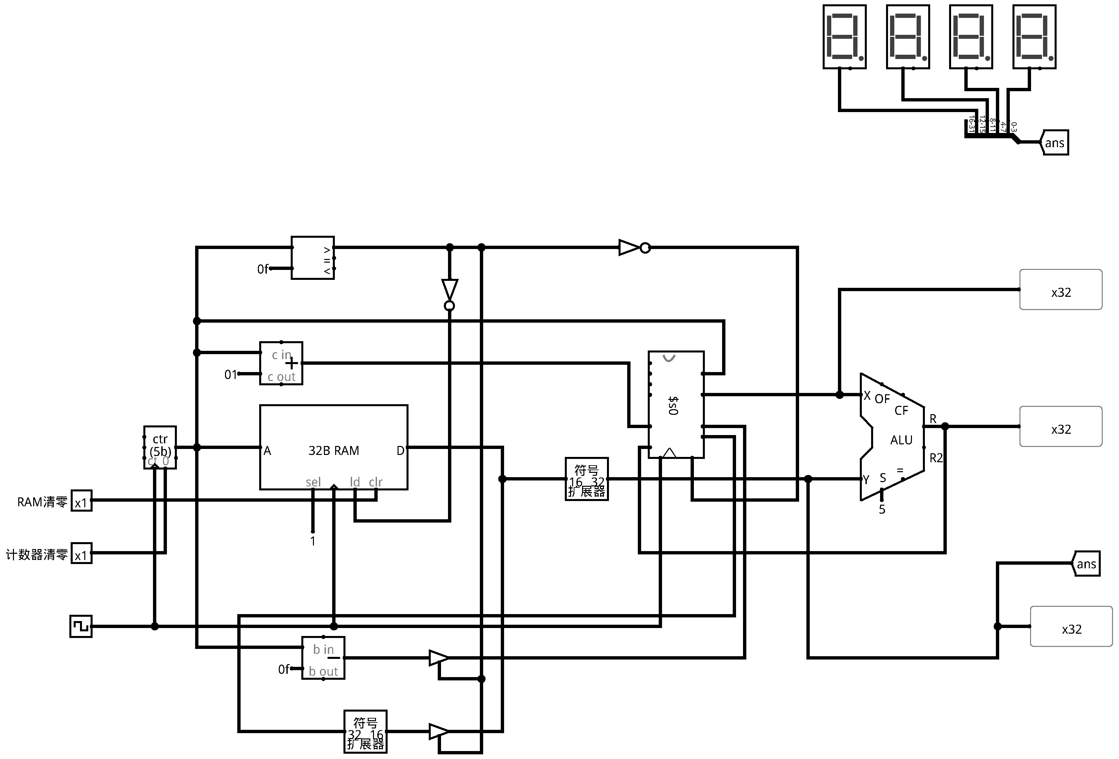
图 2.3 扩展实验

5 过程与调试

5.1 实验步骤
①首先应仔细阅读实验报告要求，根据要求分析要实现的功能模块，然后设计个整体设计思路。对实验需要用到的具体元器件需要有所了解，同时对所需的知识也需要掌握的好。
②然后对设计的整体进行一步一步的细化，将整体分成各个小的模块，然后看小模块之间查看有没有相互关联的地方，如果有那么就先将将最基础的模块先搭建好。在这次试验中，模块之间的链接性不是很大，那么就可以一个一个设计。
对于此次寄存器的测试，那么主要就是分为两个模块，即读模块与写模块，其中写模块略复杂，读模块比较简单。写模块在刚开始写时感觉有些复杂，但是当自己真正分析完毕后，发现该模块也是比较简单的。
在寄存器完成后，要完成对后面附加题的设计的实现。
③不管是完成大模块还是小模块，最重要的就是要对完成的部分进行详尽的测试，当测试通过后再进行下一步的推进。这是实验是当寄存器模块都完成时要进行详尽的测试，只有当寄存器模块已经能够正常工作了，后面的的附加题才有可能实现。

5.2测试用例
对于此次实验，由于是实现一个寄存器组，那么就需要对所有的寄存器进行测试，也就是对32个寄存器分别进行写入，然后再用对应的读接口来测试寄存器是否已经正确写入。
这次测试用例比较简单（就不再列表格了），先用顺序写，就是分别往0-31号寄存中写入2^#数据（即1,2,4,8……),在写入的同时也进行读的操作，此次测试采用手工实现，而且R1 R2先同时都读一个寄存器中的值。
当第一遍顺序写与读已经测试过后，那就进行几次随机的读与写。同时观察16,17,18,31四个输出的值，看是否为对应寄存器中的值。

5.3 结果与分析
经过上面的测试，如果每次的读跟写的数据相同，同时，0号寄存中的值恒为0，那么就说明寄存器已经初步实现，基本上是没有什么大问题的。
这次寄存器由于是理想的，也就是没有延时，读跟写可以同步，也就是写进去的瞬间就可以读，那么这个特性就大大降低我们队寄存器电路的编写。
当所有测试用例都通过了，也就可以说明此次编写时正确的了。

5.4故障与调试

5.4.1 故障1
初步设计上的失误，具体已经在4.1.2中描述，第一次的设计比较复杂，不够简单，导致自己花费了大量的时间连线，最后再思路整理后，只花费很少的时间就更好的完成了最后的电路。

5.4.2 故障2
使用中出现蓝线，整体电路在测试时不能通过，如图2.4
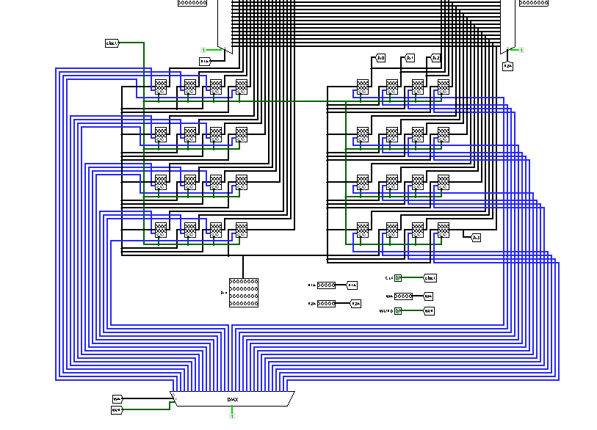
图 2.3 故障2
这是对解复用器的不熟悉导致的，当该元件禁用时需要调它的状态让输出0，当时第一次实验时我并没有调，结果就是输出x，也就是蓝线，导致当WR为0时会出现奇怪的数据，但是当WR为1时却能正常使用。

5.4.3 故障3
在使用数据选择器时，由于不小心，几个数据输入之间连接了。如图2.4

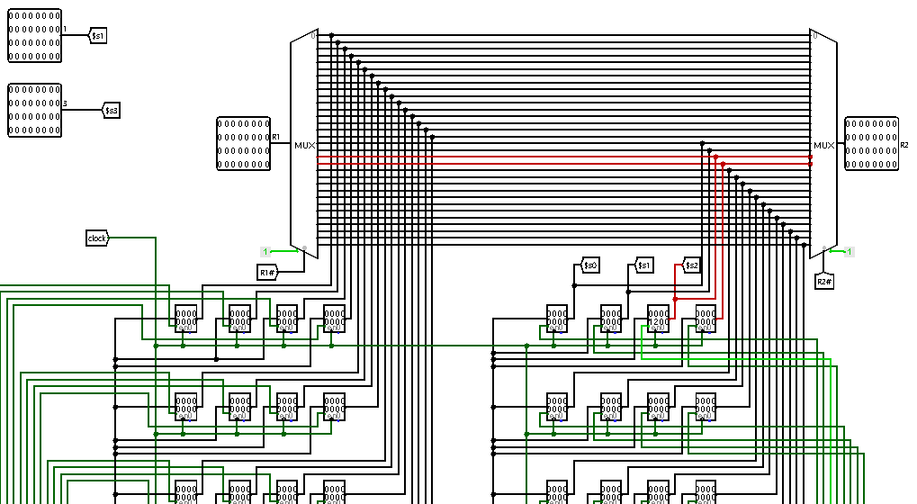
图 2.4 故障3

这个故障可以说是跟上次实现中出现的那个如出一辙，只不过这次用的连线实在是太多了，虽然自己已经很认真再连，可是最后还是由于手抖连出了一点差错，在测试时这差错就体现出来了。

5.4.4 故障4
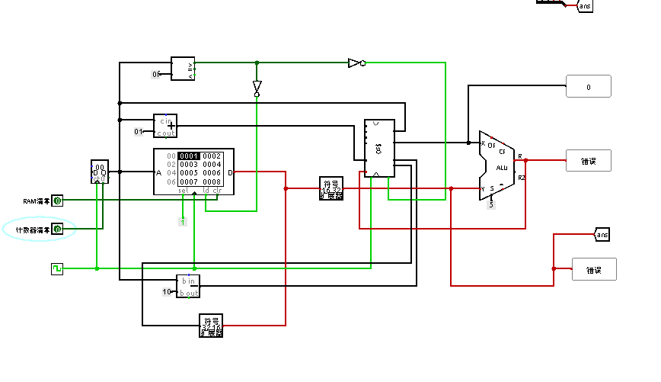
图 2.5 故障4
这个故障是自己第一次使用RAM时遇到的窘境，即RAM有的一个接口有输出与输入，当自己没有发现三台们时，连出这中错误的连线。最后自己再使用三态门后这些错误就都没有了。

5.4.5 故障5
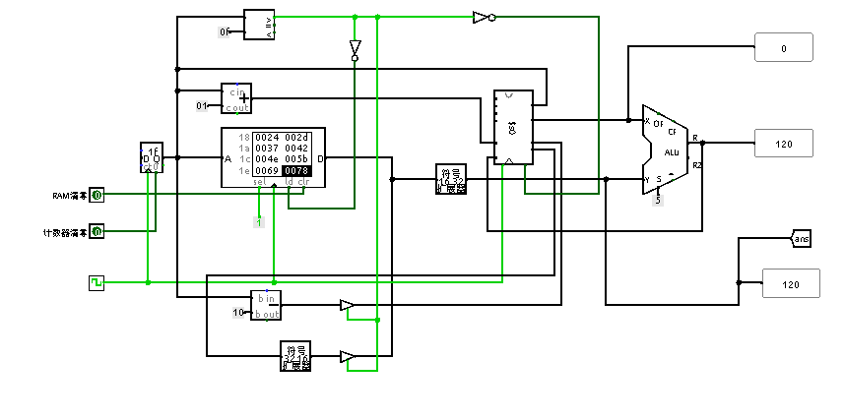
图 2.6 故障5
这个故障应该是自己逻辑上的失误，就是第一次计算时出错，本应该减15的自己却写成了减16，逻辑上的错误导致附加题一时的出错。

6 总结与心得

6.1 实验总结
①这次实验做了比上次实验要多得多的工作，使用了许多上次实验没有接触的器件，也因此知道了RAM，寄存器，解复用器等的使用，对logisim的了解又进了一层。
②同时在这次实验中，自己完成了对寄存器的设计，就一定程度上了解了电脑的构成，同时在附加题中又完成了许多构建，加深了自己对上述元器件的使用，同时也对复杂电路的搭建有了一定的基础，同时自己也有经验去更好更快的搭建电路。
最后是自己对课程的学习也加深了。

6.2 实验心得
这是自己第二次用logisim做实验，有了上次实验对logisim的熟悉，这次对logisim已经能够轻松的应付了，已经不会出现一些基本错误了，但是自己在刚开始使用元器件时，对元器件的了解还是不够深入，比如那个解复用器，导致自己测试时会出现一定的差错。
由于这次的电路比上次的又复杂了一些，同时这次我用的是全连线的方式来完成的，工作量也是比较大的，其中也需要有很多的细心，有时候自己会不轻易间就犯一些错误，比如那个连线，由此知道只用连线也是会有许多问题发生的，而且如果出错了修改的花费也是很大的，而上此实验中用了较多的隧道，隧道出错也是比较难处理的，由此知道对于隧道以及连线的运用要得当，不能都用隧道也不能都用连线，得适当连线，适当隧道，不仅能够降低工作量，而且当出错时，修改着也会比较容易。
总之这次实验后自己的收获还是比较大的，同时也学习了许多新的知识，对logisim的使用又增加了许多，对于规模不是很大的电路的设计与实现应该会感到些许轻松，不像第一次接触时，还会感到没有头绪。

7参考文献
- 秦磊华，王小兰. 计算机组成原理实验指导及课程设计指导书(基于EDA平台). 武汉：华中科技大学出版社，2010年.
- 秦磊华，吴非，莫正坤.计算机组成原理. 北京：清华大学出版社，2011年.
- DAVID A.PATTERSON(美).计算机组成与设计硬件/软件接口(原书第3版).北京：机械工业出版社. 2007年.
- 袁春风编著. 计算机组成与系统结构. 北京：清华大学出版社，2011年.

实验三 MIPS处理器设计实验

1 实验目的
- 进一步加深对运算器、存储器及时序电路的理解。
- 掌握硬布线控制器设计原理。
- 为整机实验以及课程设计做准备。

2 实验环境
Logisim是一款数字电路模拟的教育软件，每一位用户都可以通过它来学习如何创建逻辑电路，方便简单。 它是一款基于Java的应用程序，可运行在任何支持JAVA环境的平台，方便学生来学习设计和模仿数字逻辑电路。Logisim中的主要组成部分之一就在于设计并以图示来显示CPU。当然Logisim中还有其他多种组合分析模型来对你进行帮助，如转换电路，表达式，布尔型和真值表等等。同时还可以重新利用小规模的电路来作为大型电路的一部分。

3 实验内容
利用实验1、2中构建的运算器，寄存器文件等部件以及logsim中其他功能部件构建一个32位MIPS CPU处理器，该处理器应支持下表中所述指令，具体指令功能参见附件中的MIPS标准文档。最终设计完成的CPU能运行教师提供的标准测试程序，程序存储在logisim ROM模块中（指令存储器、数据存储器分开）

表 3.1 8条指令及其功能
# | 助记符 | RTL功能描述
1 | ADD rd,rs,rt | rd ← rs + rt
2 | ADDI rt, rs, immediate | rt ← rs + immediate
3 | LW rt, offset(base) | rt←mem[base+offset]
4 | SW rt, offset(base) | mem[base+offset] ← rt
5 | BNE rs, rt, offset | if rs ≠ rt then branch
6 | BEQ rs, rt, offset | if rs == rt then branch
7 | SLT rd, rs, rt | rd ← (rs < rt)
8 | SYSCALL | 用停机指令实现，停掉时钟

4 方案设计
4.1 整体构思

这次实验跟前几次实验就有了很大的区别，比如这次实验使用前两次实验已经做好的alu 寄存器等部件以及logisim中的其他功能部件来组建一个32位的MIPS CPU处理器，同时该处理器支持8条指令，应当能够运行已经写成二进制数据的程序。这次实验的难度比前两次有了明显的加大，所以整体构思也不是特别容易。
但总体来说该处理器中最重要的就是CONTROL模块了，此模块编写的好，那么整体CPU的处理效率就高。对于CONTROL模块，应该具体分析它应该输出的各种信号。
除了CONTROL模块，比较重要的就是ALU模块与寄存器模块，这两个模块是跟CONTROL模块紧密结合的，这两个模块对应的操作都是跟CONTROL模块的输出信号息息相关的。
另外还有PC模块也是比较重要的一个模块，只有指令能够按照正确的顺序以及正确的跳转，那么程序才能最后正确的执行，所以这一模块又是重中之重，必须特别小心地处理所有情况，不能漏过任何一种跳转，同时在写该模块时，对其测试也要极其严格。
当所有模块都写好了，他们之间的相互关系也都整理好了，其中相应的测试工作也测试通过了，那么就可以跑程序了，但是由于老师给的第二个版本程序太长，不适合用来调试，这时可以采用老师给的第一个简单程序；当简单程序调试通过后，那么复杂程序同时也就应该不成问题了。

4.2 CONTROL模块设计
4.2.1 整体设计
由于CONTROL模块是比较重要的一个模块，那么它的设计也会变得比较复杂，同时实现也不是很容易，那么就需要做一个整体的分析，然后再到局部，一点一点实现。
首先对8条指令进行分析，发现SYSCALL指令是最简单的，可以单独拿出分析，当遇到该指令时，输出stop为1信号。
另外对其他几条指令分析发现，这些指令分为两种情况，一类是使用ALU的，一类是不使用ALU的，那么这两类指令就应该分开考虑。同时指令也有一定的规律，它们之间有许多相似的地方是可以合并的。同时指令中也只有两条是BNE BEQ是可能使PC跳转的，需要合在一起处理。

4.2.2 与ALU相关指令分析
其中ADD，ADDI，BEQ，BNE，SLT等五条指令是需要用到ALU的，那么就需要将它们合并在一起处理。对于ALU，我如果想使用它，就必须提供对应X，Y以及op，另外对ALU产生的R也要考虑如何存放。
观察可以发现，这五条指令的rs（21-25位）五位都参与ALU，那么就将32位指令的21-25位输出为xReg（因为需要从对应编号寄存中取值）即ALU的X输入，对于ALU的Y输入，除了ADDI指令，其它指令用的都是rt（16-20位），那么就将这五位输出为yReg，那么对于ADDI的立即数，就需要再主电路中用MUX进行选择输入了。
对于ALU的输出，其中BEQ与BNE是不需要保存结果的，只需要判断对应是否相等即可，可采用ALU的equal信号来实现，同时也要输出一定的信号来表示该指令时BNE还是BEQ，具体设计见4.2.4。
对于其它三条指令，用一个组合逻辑电路来实现选择哪五位作为输出。
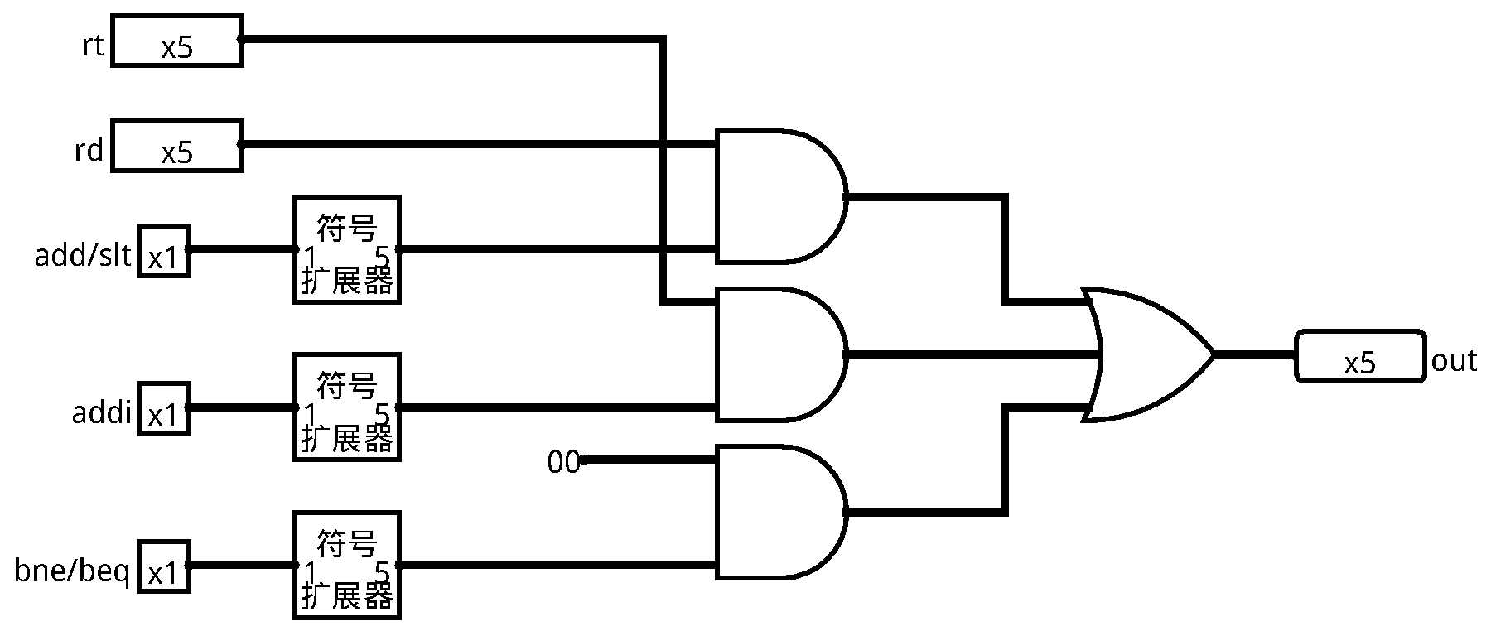
图 3.1 outReg选择实现
那么最后对于ALU的op，则采用跟上面输出outReg类似的方法，也是用组合逻辑实现，详情见图3.2
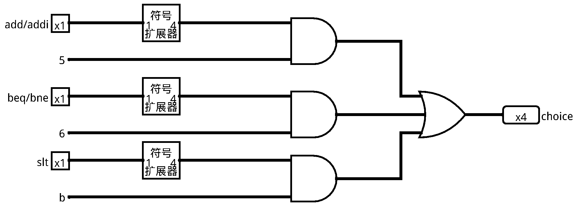
图 3.2 op 输出
对于指令的判断，用分析电路，用相应的真值表，使其直接生成对应的电路，见图3.3，对于其它类似的信号，都按类似的方法生成。
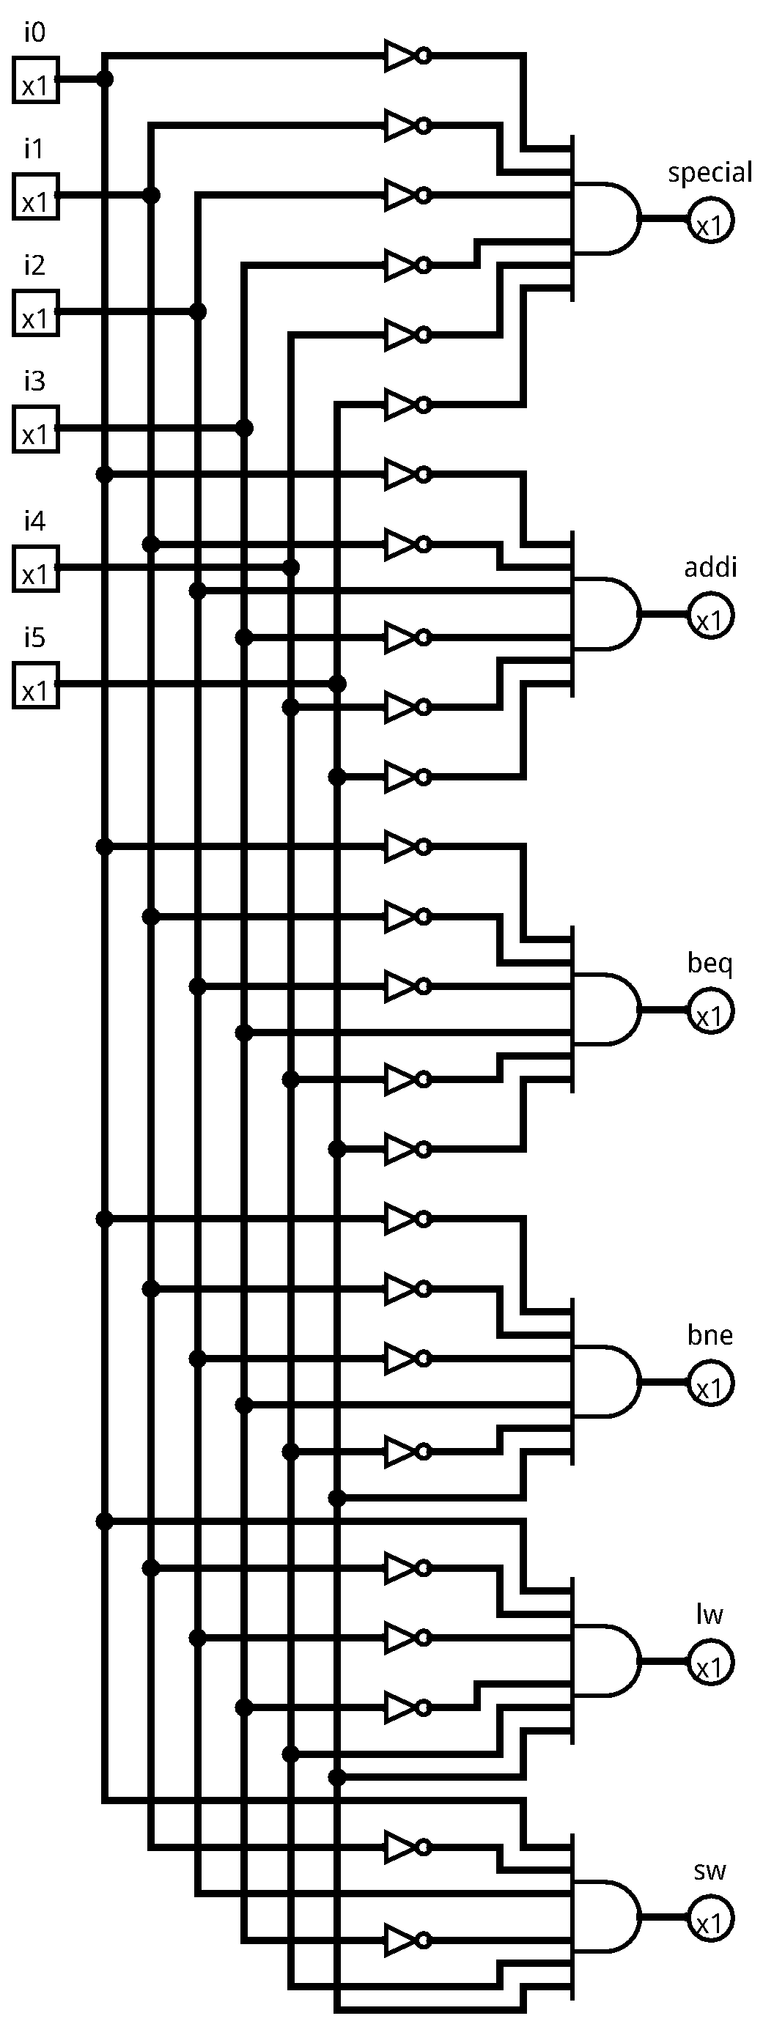
图 3.3 相应指令信号

4.2.3 与寄存器与RAM相关的指令分析

可以说所有的指令都与寄存器相关，有了上一节的分析，这节就能少写一点。
此次寄存器只有一个接口对应写，有两个接口对应读，两个读的接口刚好与ALU的XY相照应。通过上节的分析，已经知道了ALU的XY取自哪里，同时最后的结果存到哪里，那么还有LW，SW等没有分析。
通过对LW，SW分析发现，它们都需要对rt（16-20位）寄存器相关操作，那么对应rt应该也当成相应的信号输出。同时SW是到RAM存储数据，LW是从寄存器中读数据，那么也需要输出bLW，bSW信号。
那么从上面的分析就可以知道，寄存的W#，R1#，R2#，Din等接口都是需要用MUX的。对于W#，一块是来自上节叙述的outReg，一块是LW/SW指令对应的rt；对于Din，一块是来自ALU的结果，一块是来自SW指令从RAM中取出的数值；对于R1#，一部分是上节的xReg，一块是LW/SW指令相关的RAM地址；对于R2#，一块是上节的yReg，一块是SW指令相关的寄存器。这结果MUX选择都用相应的1位指令信号来操作。
需要注意的是，由于此次RAM采用的32位，那么代码里的对应地址+4在这里需要进行逻辑右移2位，也就除以4操作，与下节中的PC是+1而不是+4问题类似。

4.2.4 与PC有关的指令分析

通过对指令的分析可知，与PC跳转有关的指令也就是BEQ，BNE，一个是相等就跳，一个是不相等才跳。那么就需要一定的组合逻辑来处理这些信号。
首先，如果是BEQ指令，那么ALU的equal显示为1时才进行跳转；如果是BNE指令，那么对应的equal为0时才跳转。
对于PC的具体操作，就在相应的模块再进行具体介绍。

4.2.5 CONTROL总结

经过几个小节的分析，CONTROL模块也就有了大概的雏形，同时与之相关的寄存器，RAM，ALU以及PC模块也有了大概编写电路的原型。。

4.3 寄存器模块设计

在4.2.3小节中，该模块相应的设计都已经分析到位了，故在此便不再多做累述。

4.4 RAM模块设计

在4.2.3小节中，该模块的设计也都已经分析到位，故在此便不再多做累述。

4.5 PC模块

与PC跳转相关的指令也就是BEQ与BNE了，经过4.2.4小节已经有了一定的信号来处理PC的跳转，如今只剩下用什么结构来实现PC的跳转。
首先因为ROM是32位，那么PC+1便完成对应的PC+4操作。那么对PC的自增一操作，只需要一个简单加法器就可完成，每次都进行加一操作；由于PC会产生相应的跳转，那么在PC寄存器的写入端需要一个MUX，一块是正常+1的结果输入，一块是指令跳转结果的输入。
对于指令的跳转，在代码中相应的跳转偏移，是因为考虑到当前指令已经执行，那么PC已经完成了自动+1，而在这里，指令没有结束便不做相应的加一操作，那么这里就需要补上相应的加一，然后再加上对应跳转偏移，最后的结果才是程序下条指令的地址。

4.6 整体设计电路图

通过上面几个小节的叙述，CPU电路的整体应该是可以绘制出来，对于那个SYSCALL指令，在4.1.1小节已经有所描述，当对应的stop信号为1时，可以加个非门，同时再与时钟端与，将与门的结果当成整体CPU的时钟端，那么就可以在遇到SYSCALL指令时，整体的CPU就能够正常的停下来了。
至此，CPU的所有细节都已经描述完毕，最后就详细电路图见图3.4
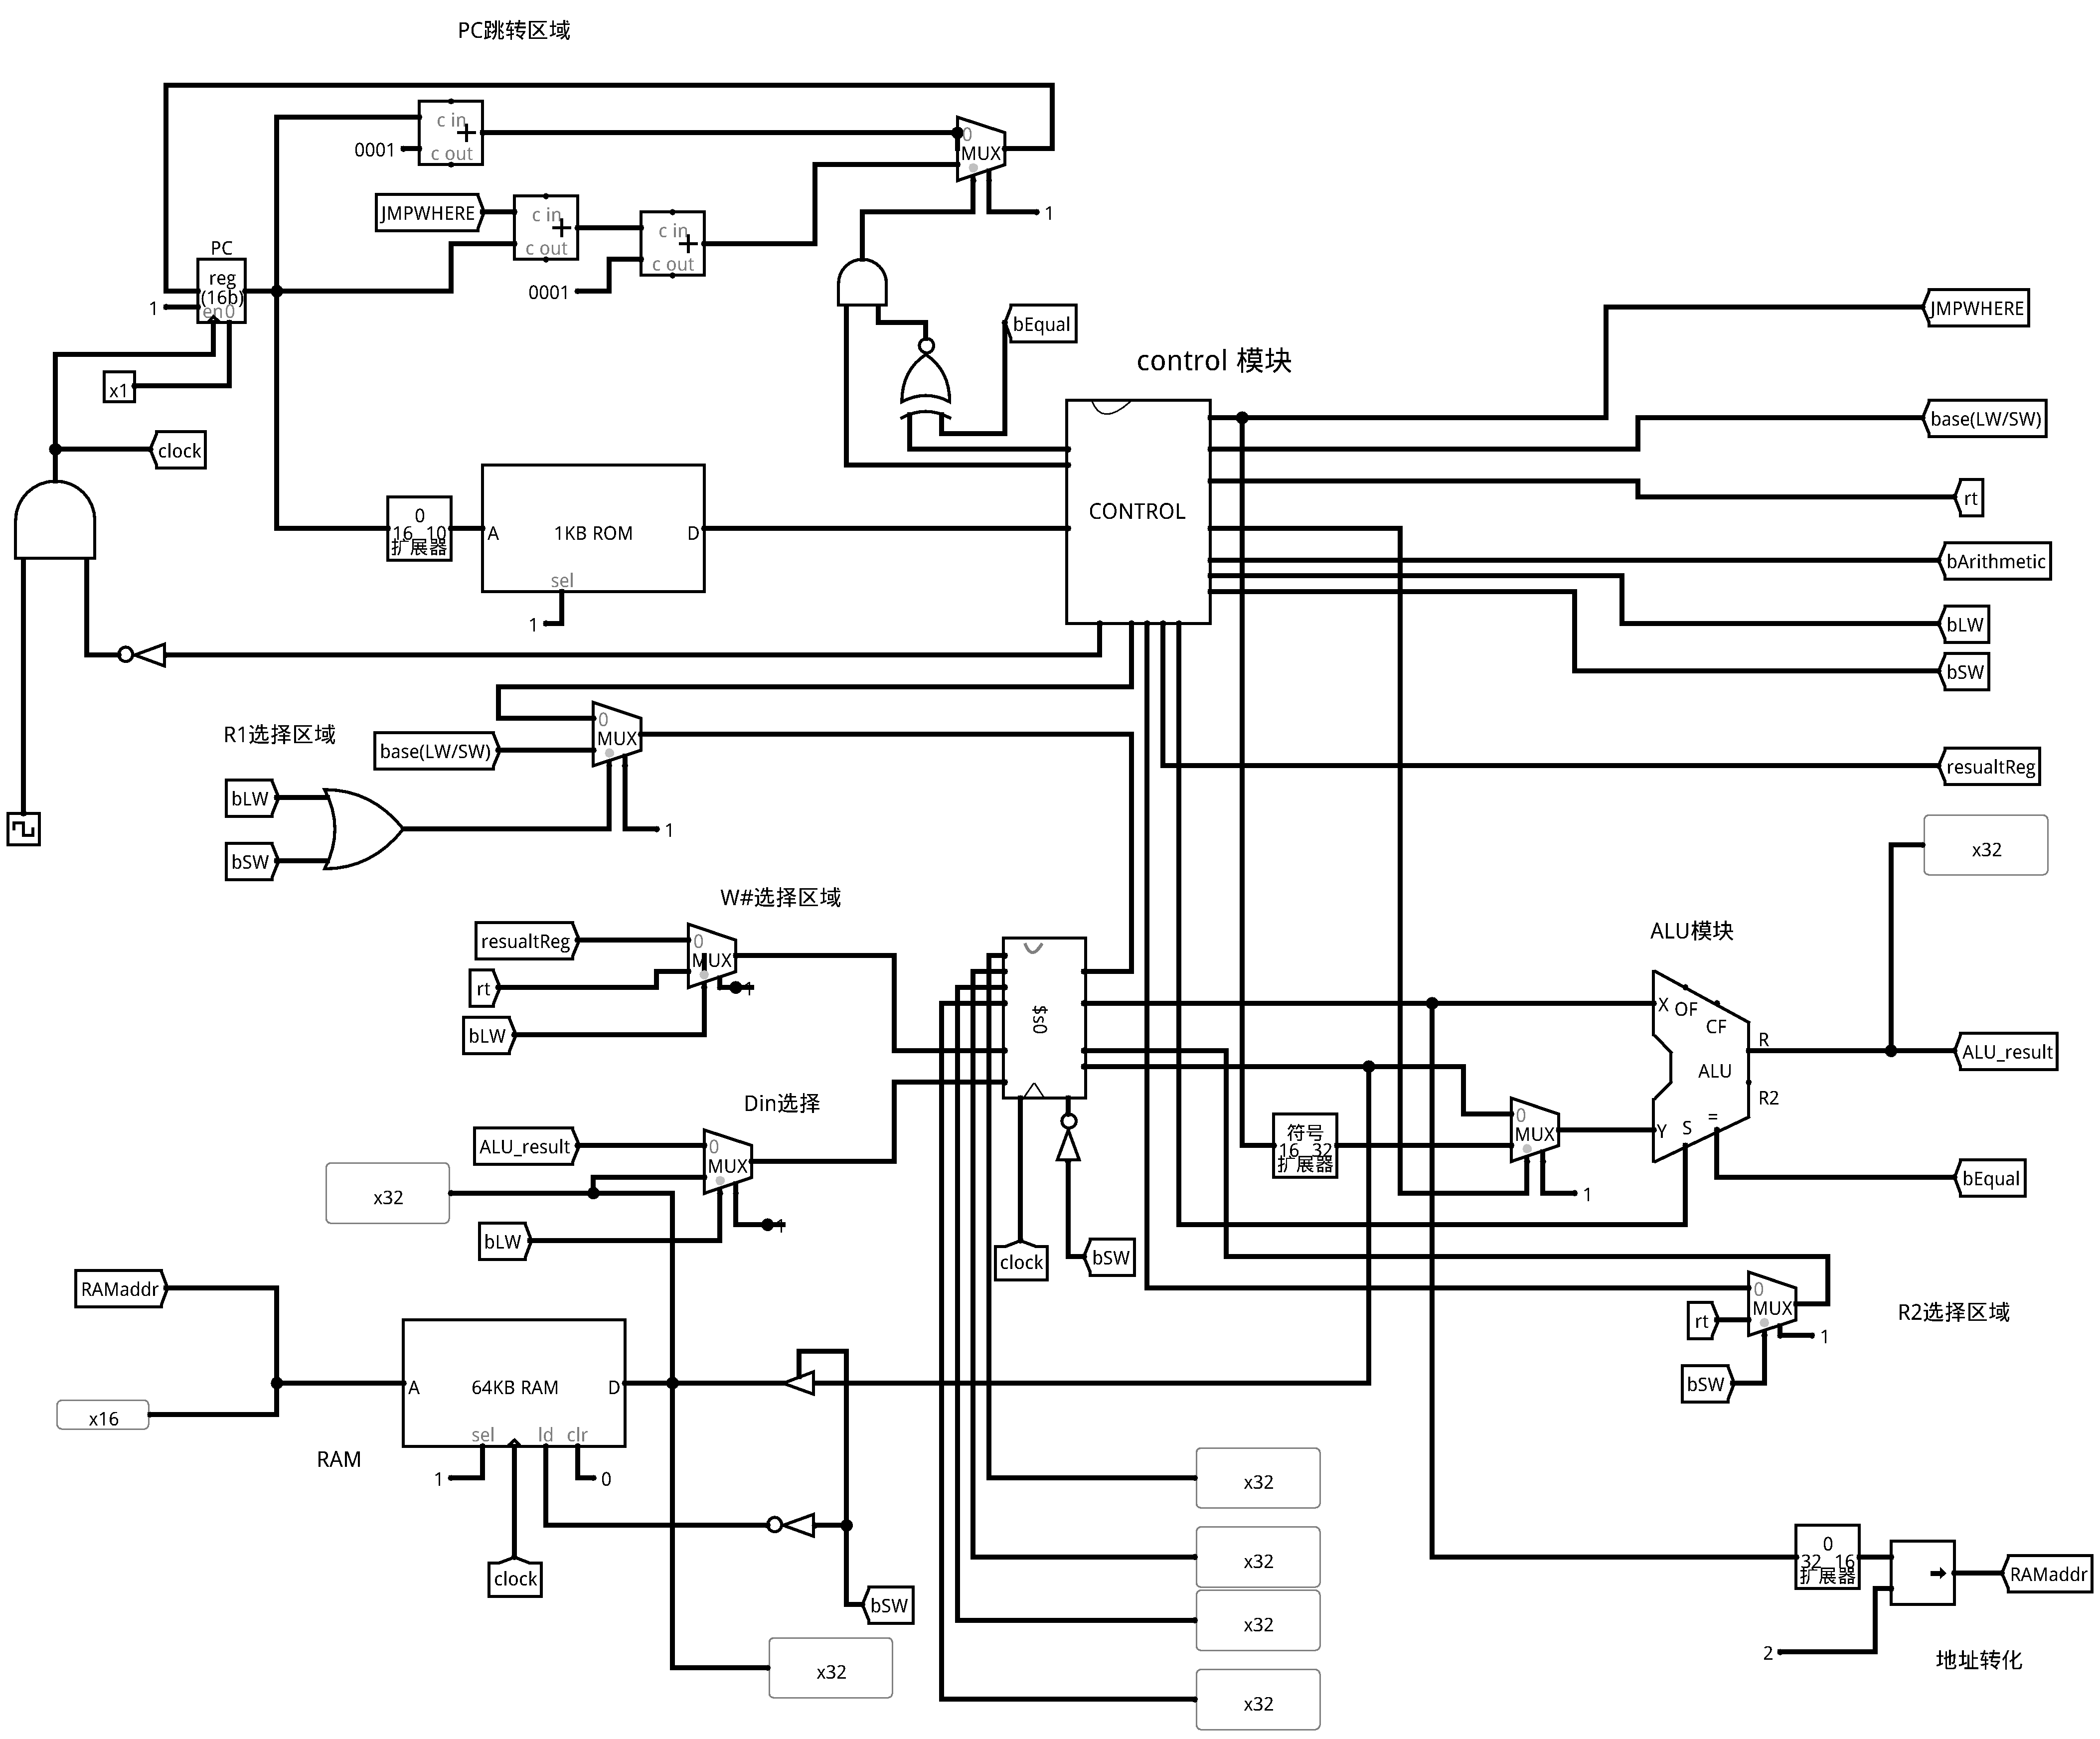
图 3.4 CPU整体设计电路图

在CONTROL模块内部还含有许多其他的小模块，但是在4.2章节中对应小节中已经贴了对应功能模块的电路图，那么在此便不再贴，如果想看对应模块可以查看对应章节，并看对应的图片。
在下面就只贴出CONTROL内部整体的设计电路图，里面更小的细节见图3.1 3.2 ，3.3等图，具体设计也见对应章节。

CONTROL内部电路设计如图3.5
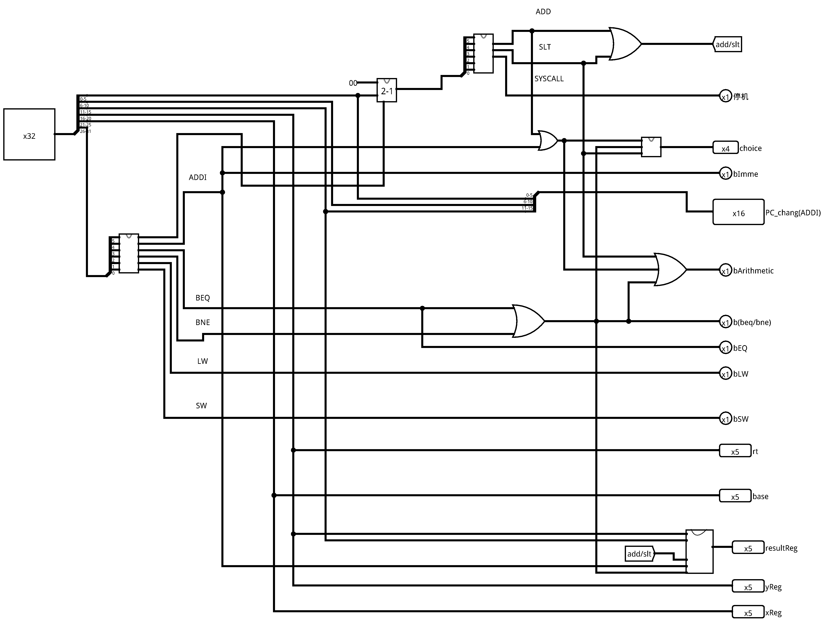
图 3.5 CONTROL内部设计

5 过程与调试

5.1 实验步骤
- 利用logisim平台中现有部件构建取指令通路（PC寄存器32位），其中PC由时钟驱动，每个时钟自动完成取值以及PC=PC+4的功能，控制存储器在后续步骤中实现。此处指令存储器选用32位数据宽度的ROM部件，MIPS 32位地址为字节地址，ROM地址线宽度有限，建议将CPU 32位地址高位部分和字节偏移部分直接屏蔽，数据存储器也参照类似方法处理。
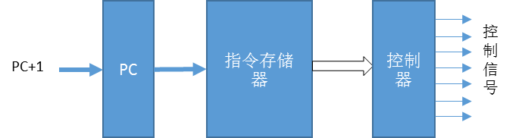

- 利用综合实验一中封装的32位运算器以及RAM模块构建能满足上述指令系统的简单运算通路，具体指令运算通路可以利用MARS仿真器中的MIPS-XRAY功能查看，如下图：
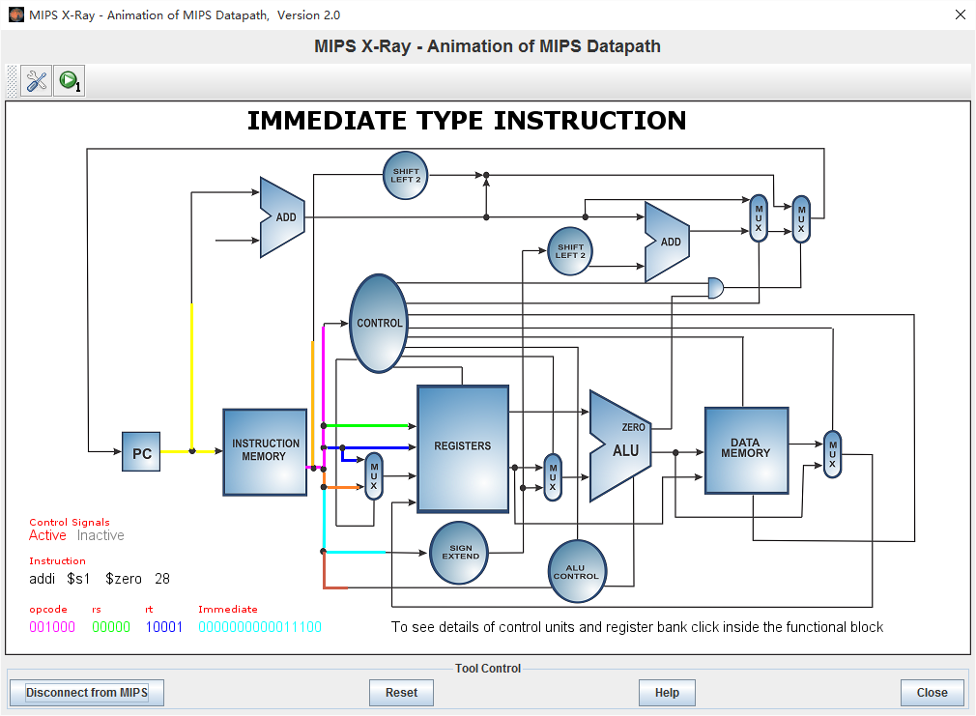
- 对步骤2构建的不同指令的数据通路进行综合，生成控点（操作控制信号）。设计一览表如下：为避免过多的连线，建议控制器输出的信号用隧道标签的方式连接。
微命令 | C’_{n} |  |  |  | C’₂ | C’₁ | C’₀
有效值
标签
（隧道）
功能

5.2测试用例
对于此次实验，在前期调试时用的是第一次比较简单的程序。即
v2.0 raw
00008020
2011001c
8e130000
8e340000
0274402a
11000002
ae330000
ae140000
2231fffc
1611fff8
22100004
2011001c
1611fff5
2002000a
0000000c

当着个简单程序测试通过时，说明8条指令已经能够正确的执行了，理论上说运行老师给的第二个复杂的程序应该是不成问题的，第二个测试用例：
v2.0 raw
2010ffff
20110000
ae300000
22100001
22310004
ae300000
22100001
22310004
ae300000
22100001
22310004
ae300000
22100001
22310004
ae300000
22100001
22310004
ae300000
22100001
22310004
ae300000
22100001
22310004
ae300000
22100001
22310004
ae300000
22100001
22310004
ae300000
22100001
22310004
ae300000
22100001
22310004
ae300000
22100001
22310004
ae300000
22100001
22310004
ae300000
22100001
22310004
ae300000
22100001
22310004
ae300000
22100001
22310004
22100001
00008020
2011003c
8e130000
8e340000
0274402a
11000002
ae330000
ae140000
2231fffc
1611fff8
22100004
2011003c
1611fff5
2002000a
0000000c
第一个测试用例，是完成RAM对应8个位置数字的排序，这8个数字需要自己提前输入；而第二个测试用例，是完成对16个数的排序，同时第二个程序的所有数据都是程序自动写入的，不用自己手动写入。

5.3 结果与分析
直接将对应代码的十六进制数据放入ROM中，然后将程序跑起来看最后的的结果即可。对第二个程序，跑的结果见图3.6
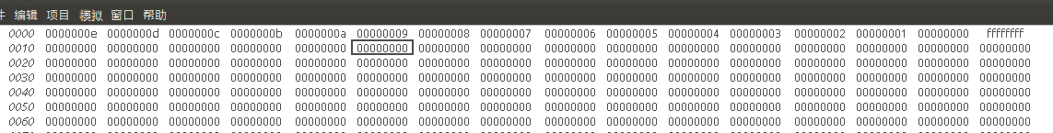
图 3.6 程序执行完毕后结果
根据最后的结果，可以知道程序已经能够正常运行，说明CPU设计的是正确的，可行的，说明初步的CPU已经设计实现。

5.4故障与调试

5.4.1 故障1
这次实验总共写了两次，第一次是直接写，没有进行4.2章节的分析，最后生成的电路很乱，而且很难修改成能够正确运行的，最后放弃了第一种方法；第二次是进行了详尽的分析，再在第一种方法的基础上完成了最终的电路图，第一种思路不是很清晰，直接绘电路图，做了许多无用功，当整体思路转变后，发现电路能够更轻松地设计出来。

5.4.2 故障2
对LW/SW指令的理解错误，对应的base是指对应的寄存器编号，而我刚开始理解成了RAM的偏移地址，导致自己在刚开始写错了却不知道错在哪里，当自己对简单程序的16进制代码进行分析后，发现了这个问题，最后成功的解决了。
通过这个故障得知，自己对指令的分析不得仔细，最后编写的电路就会出现相应的问题。
所以在遇到问题时，要进行详尽的分析，不能马虎一点，否则就会像这次，花费自己大量的时间去改错，而最后才发现是对指令理解出错了。

5.4.3 故障3
对32位RAM理解的出错，在前面的PC模块，我还知道PC+4其实对应的是PC+1，而在RAM块却忘记了。当我分析源码时，源码进行的也是字节的相加操作，也就是+4，需要进行除以4或者右移2操作，最后，再将对应的地址右移2位后，程序能够正常从RAM中读取数据数据了，并能够正常的进行排序。

5.4.4 故障4
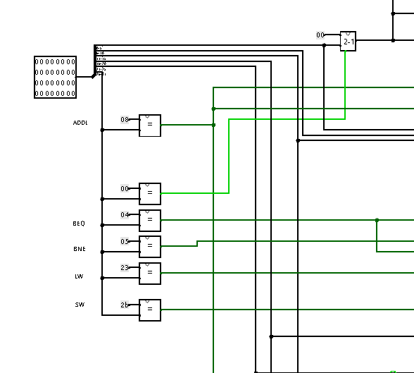
图 3.7 故障4
这个也不算是一个故障吧，是老师提及的，不要用C语言风格的等于，可以用相应的组合逻辑直接生成对应的信号，效率高而且速度更快。在后面的电路编写过程中需要吸取这次的教训，需要适当的改变自己C语言风格。

5.4.5 故障5
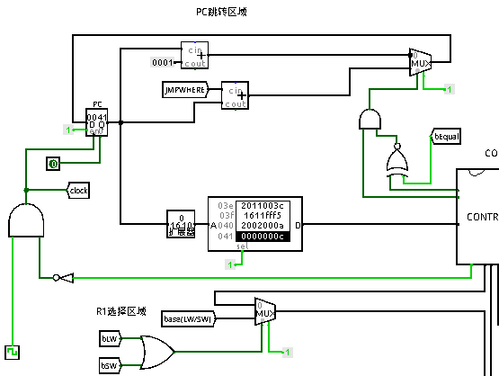
图 2.6 故障5
这个故障应该是自己逻辑上的失误，就是我自己的指令PC是在一条指令已经完成后才会进行加一操作，而源代码中对应的PC应该是取一次指令就进行一次+1操作，然后再执行，所以对于那个跳转应该补上一个加一，这样指令的跳转才正确，最后的程序才能正确的执行。

6 总结与心得

6.1 实验总结
1.在这次实验中，更加深入的了解了CPU的工作原理，对CPU的数据通路等有了深入的了解，同时对PC操作等也有了更深入的学习。
2.在实验中，由于需要用RAM，对RAM的元器件的了解又更深入了，对寄存器，计数器等部件也更加了解了。
3.对于复杂电路的设计，需要更多的逻辑设计，同时在设计一些比较复杂的电路时，真值表是一种方便的工具，自己也因此学会了使用真值表。
4.在设计复杂电路上，学会了工程构建方法，而不再是简简单单地拼凑电路拼凑。

6.2 实验心得
这次算是一个比较难的实验了，自己也用了相当长的时间来完成这次实验，在前几次实验中，自己遇到的故障都是元器件的运用，连线等方面的，而这一次实验，自己的主要故障都是自己逻辑上的失误，反倒是连线以及元器件援用方面的故障却很少。
由此得知，在设计一个电路时，其实更重要的是自己逻辑上的实现，只有自己逻辑是正确的，而且是比较高效的，自己才能够实现比较好的电路。而那些电路连接以及运用上的故障倒是在熟悉logisim后不怎么发生了。
因此得知在设计复杂电路时，要尽量慢的动手，在动手前，尽量将所有的条件，所有的要求都进行分析，都进行整合，最后整合出比较完整而且效率又高同时也可扩展的电路。
同时自己也要学会灵活运用真值表，软件自带的工具生成的电路会比较高效，而且也比较容易使用，要多用。

7参考文献
- 秦磊华，王小兰. 计算机组成原理实验指导及课程设计指导书(基于EDA平台). 武汉：华中科技大学出版社，2010年.
- 秦磊华，吴非，莫正坤.计算机组成原理. 北京：清华大学出版社，2011年.
- DAVID A.PATTERSON(美).计算机组成与设计硬件/软件接口(原书第3版).北京：机械工业出版社. 2007年.
- 袁春风编著. 计算机组成与系统结构. 北京：清华大学出版社，2011年.
一、原创性声明
本人郑重声明本实验的实验报告内容，是由作者本人独立完成的。有关观点、方法、数据和文献等的引用已在文中指出。除文中已注明引用的内容外，本报告不包含任何其他个人或集体已经公开发表的作品成果，不存在抄袭行为。
特此声明！
作者签字:

二、对实验的学术评语
三、对实验的评分
评分项目  （分值） | 报告撰写  （30分） | 实验过程  （70分） | 最终评定  （100分）
得分

指导教师签字: 年 月 日

